27 СЕНТЯБРЯ
Информационный бюллетень
индивидуальной тренировки по спортивному ориентированию
Время старта с 11-00 интервальный по стартовым протоколам.
Интервал не менее 1 минуты между стартующими по одной дистанции. Отметка компостерная.

В обеспечении профилактики коронавируса настоятельно
рекомендуется следить за рекомендациями, публикуемые на сайте правительства
Волгоградской области: https://www.volgograd.ru/operativnyj-shtab/

Процедура оказания содействия в организации индивидуальных тренировок:
1. Спортсмену необходимо оставить заявку по ссылке http://op.o-sport.ru
Тренировочный взнос оплачивается на месте. В стоимость входит: печать картографического материала, планирование и постановка дистанции на местности, канцелярские расходы.
2. Обязанности по соблюдению социальной дистанции и других профилактических
мер возлагаются на спортсменов и их представителей.
Со всеми рекомендациями и ограничительными мерами, действующими на территории Волгоградской области можно ознакомиться на сайте: https://www.volgograd.ru/operativnyj-shtab/

3 . Для посещения тренировки необходимо оформить заявку
25.09.2020г., до 24.00 местного времени на сайте: http://op.o-sport.ru

ЗАЯВОЧНЫЙ ВЗНОС

Дети до 18 лет включительно , студенты очного обучения (при наличии подтверждающего документа ) | Взрослые старше 18 лет | Пенсионеры при наличии удостоверения | Участники старше 70 лет
50 рублей | 100 рублей | 50 рублей | Бесплатно
Семьи участвующие в количестве из 3- х человек и более предоставляется скидка в размере 30%

ТЕХНИЧЕСКАЯ ИНФОРМАЦИЯ

МЕСТНОСТЬ И КАРТЫ
Район соревнований: северная окраина г. Волгограда, район п. Заречный.
Границы: север – проселочная дорога; юг – р. Орловка; запад – глубокий овраг; восток – гаражи, п. Замечетинский; юго – восток – железная дорога.

Местность: Типичный пример водно-эрозионного рельефа. Район представлен балками и оврагами с крутыми склонами, перепад высот до 30 метров. Растительный покров неравномерен, примерно 50 % площади карты, преимущественно лиственный, зачастую труднопроходим, много валежника. Сеть дорог, троп развита средне, сезонные следы перемещения животных. Много противопожарных пропашек. Грунт твердый.
Опасные места: крутые склоны оврагов, обрывы, свалки бытового мусора, мототрасса (При пересечении спортсмены должны проявить бдительность и осторожность!)

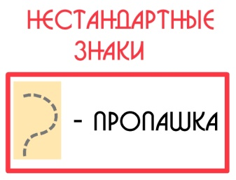

Спорткарта: Масштаб карты – 1:7500, высота сечения рельефа 5 метра. Корректировка карты произведена в сентябре 2020 г. Исполнена в знаках ISOM 2017.
Примеры карты:
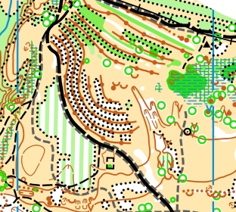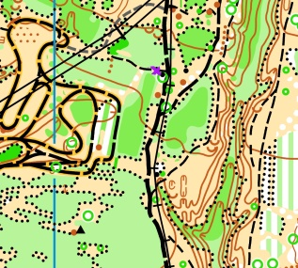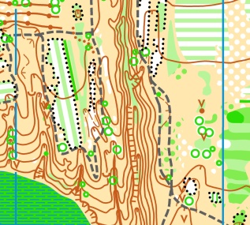

ПАРАМЕТРЫ ДИСТАНЦИЙ

Группа | Длина | Кол – во КП | Набор высоты
МЖ А | 6.5 км | 18 кп | 200 метров
МЖ В | 5.4 км | 14 кп | 170 метров
МЖ С | 4.2 км | 12 кп | 125 метров
МЖ D | 1.7 км | 7 кп | 25 метров
МЖ Е | 1.2 км | 5 кп | 15 метров

